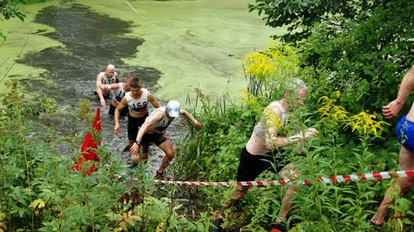

Пресс-релиз от 8 июля 2022 года
к проведению межмуниципальных соревнований
города Дзержинска по экстремальному кроссу
«EXTREME -Трофи 2022»

30 июля состоятся соревнования по экстремальному кроссу «EXTREME-Трофи 2022» на озере Бездонное, пос. Бабушкино, начало в 11 часов.

«EXTREME-Трофи 2022» – это не просто забег, а настоящая позитивно-спортивная тусовка. Представьте более 200 человек, заряженных одной идеей, нацеленных на один результат. Все находятся в предвкушении забега, адреналин и отличное настроение витают в зоне старта и финиша. «EXTREME-Трофи 2022» - это возможность совершить маленькую победу над собой, выйти из зоны комфорта и стать выносливее в жизни, а не только в спорте.
Участников соревнований будут ждать около 10 препятствий: необходимо по ходу дистанции преодолеть места с болотистой, водной и песчаной преградами перелезать, перепрыгивать, проползать или переходить вброд, грязь, подъемы и спуски. После того, как вы пробежите свой первый экстремальный кросс, вы обязательно вернетесь. Потому что кроссы – это все равно, что детская площадка для взрослых, не успеете опомниться, как уже с нетерпением будете ждать следующего забега с препятствиями. Точный маршрут и точный набор препятствий становятся известны участникам за неделю до соревнований.
Участие «EXTREME-Трофи 2022» может принять любой желающий от 16 лет, максимальный возраст неограничен и зависит только физической подготовки.

Формат соревнований:
Регистрация участников с 9.00-10.30
Дистанция экстремального кросса:
Для мужских групп: 18-39 лет- 5 кругов по 1800м.
Для мужских групп: 40-49 лет – 3 круга по 1800м.
Для мужских и юношеских групп групп: 16-17 лет, 50-59 лет – 2 круга по 1800м.
Для мужской группы 60 лет и старше – 1 круг 1800м.
Для женских возрастных групп 18-39 лет – 2 круга по 1800м.
Для женских возрастных групп 16-17 лет, 40-49 лет, 50-59 лет , 60 лет и старше - 1 круг 1800м.
ОЧЕНЬ ВАЖНО: не забудьте взять с собой на кросс действительный документ, удостоверяющий личность и медицинский допуск. Без документов участник не допускается к кроссу. Это правило без исключений.
Участникам рекомендуем иметь при себе средство защиты от комаров, моющие средства, полотенце и чистое белье, полиэтиленовый пакет для грязной одежды.
Нужна удобная спортивная одежда, которая сохраняет тепло даже при прохождении водных препятствий. В качестве обуви лучше всего старые добрые кроссовки для бега.
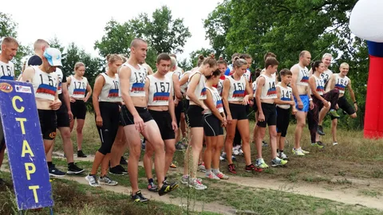
ЗАЯВКА
Официальный сайт

